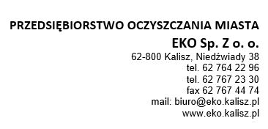**NR REJESTROWY BDO: 000005697 Niedźwiady, dnia ………………………………………………**

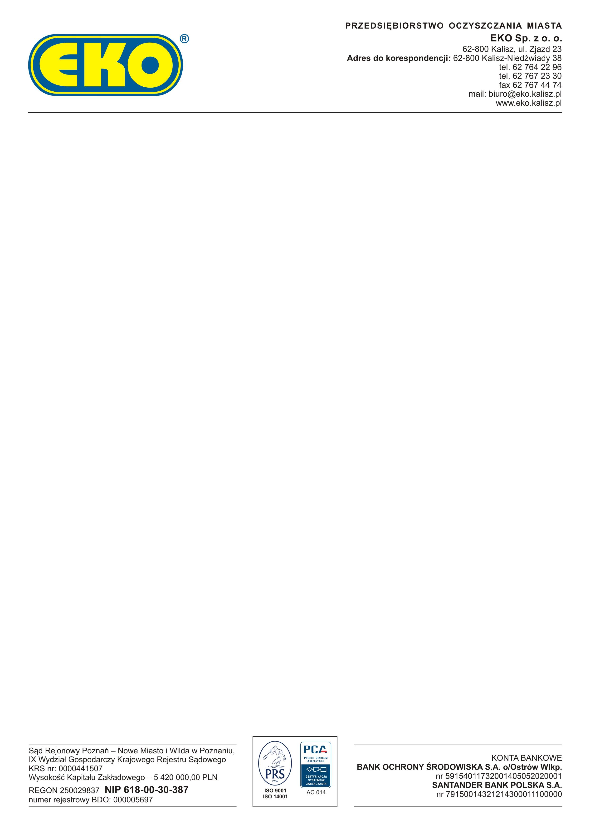

**Przedsiębiorstwo Oczyszczania Miasta**

**EKO Spółka z o. o.**

**Niedźwiady 38, 62-800 Kalisz**

**ZAMÓWIENIE NA USŁUGĘ ODBIORU ODPADÓW KONTENEREM:**

**ZAMAWIAJĄCY:**

**…………………………………………………………………………**

**…………………………………………………………………………**

**…………………………………………………………………………**

***(Adres zameldowania/Siedziby firmy)***

**NR REJESTROWY BDO klienta: ……………………………………………………….**

**NIP (dotyczy podmiotu gospodarczego): ……………………………………………………….**

**PESEL (dotyczy osoby fizycznej): ……………………………………………………….**

**Kontakt telefoniczny: ……………………………………………………….**

**Adres korespondencyjny: ……………………………………………………….**

**Adres wykonania usługi: ……………………………………………………….**

**Osoba upoważniona do potwierdzenia wykonania usług:**

**………………………………………………………………………………………………………………………………………………………………………**

**Proponowany termin wykonania usługi: …………………………./wielkość kontenera: ………………………….**

**Przedmiot zlecenia: odbiór odpadów o kodzie: ………………………….**

**…………………………………………………………………………………………………..**

**Przyjmuje do wiadomości, że:**

**Zapoznałem się z warunkami wykonania zleconej usługi i warunkami płatności oraz, że przyjmuję je do wiadomości   
i nie wnoszę z tego tytułu żadnych zastrzeżeń.**

**Uwagi:**

**…………………………………………………………………………………………………..**

**…………………………………………………………………………………………………..**

*Wyrażam zgodę na przetwarzanie i danych osobowych zgodnie z rozporządzeniem Parlamentu Europejskiego   
i Rady (UE) 2016/679 z dnia 27 kwietnia 2016 roku w sprawie ochrony osób fizycznych w związku   
z przetwarzaniem danych osobowych i w sprawie swobodnego przepływu takich danych oraz uchylenia dyrektywy 95/46/WE przez Przedsiębiorstwo Oczyszczania Miasta EKO Sp. z o. o., Niedźwiady 38, 62-800 Kalisz.*

*Administratorem danych jest P.O.M. EKO Sp. z o. o. z siedzibą w Niedźwiady 38, 62-800 Kalisz. Administrator przetwarza dane osobowe na podstawie art. 6, ust. 1, lit. b) RODO. Państwa dane osobowe są przetwarzane w celu wykonania umowy, usługi lub podjęcia działań na żądanie osoby, której dane dotyczą, przed zawarciem umowy oraz przesyłania informacji drogą elektroniczną.*

**…………………………………………………**

***Zamawiający***

